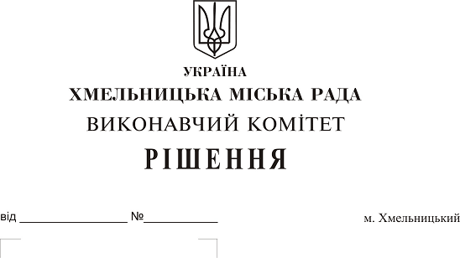

Про затвердження протоколу засідання конкурсної комісії по організації та проведенню конкурсу з відбору суб’єктів господарювання для впровадження та надання в користування єдиної міської системи управління та супутникового моніторингу спеціалізованої техніки комунального господарства в м. Хмельницькому

Розглянувши матеріали, надані управлінням житлово-комунального господарств на виконання рішення виконавчого комітету міської ради від 19.07.2018 № 530, керуючись Законом України «Про місцеве самоврядування в Україні», виконавчий комітет міської ради

В И Р І Ш И В :

1. Затвердити протокол № 2 від 20.08.2018 засідання конкурсної комісії по організації та проведенню конкурсу: Відбір суб’єктів господарювання для впровадження та надання в користування єдиної міської системи управління та супутникового моніторингу спеціалізованої техніки комунального господарства в м. Хмельницькому.

2. Уповноважити заступника міського голови В. Гончарука від іменні виконавчого комітету укласти договір про впровадження єдиної системи управління та супутникового моніторингу спеціалізованої техніки комунального господарства в м.Хмельницькому з переможцем конкурсу.

3. До 01.10.2018 року МКП «Хмельницькводоканал», КП «Управляюча муніципальна компанія «Центральна» Хмельницької міської ради, КП «Управляюча муніципальна компанія «Проскурівська» Хмельницької міської ради, КП «Управляюча муніципальна компанія «Південно-Західна» Хмельницької міської ради, КП «Управляюча муніципальна компанія «Дубове» Хмельницької міської ради, КП «Управляюча муніципальна компанія «Озерна» Хмельницької міської ради, СКП «Хмельницька міська ритуальна служба», КП по зеленому будівництву і благоустрою міста, КП по будівництву, ремонту та експлуатації доріг, ХКП «Спецкомунтранс», МК аварійно-технічному підприємству житлово-комунального господарства, ХМК «Міськсвітло», КП «Південно-Західні тепломережі», КП «Парки і сквери міста Хмельницького», КП «Хмельницькбудзамовник», МКП «Хмельницьктеплокомуненерго», МКП – ринок «Ранковий» та ХМКП «Хмельницькінфоцентр» укласти з переможцем конкурсу (ТОВ «Дозор Україна» (м. Житомир) договори про надання в користування єдиної міської системи управління та супутникового моніторингу спеціалізованої техніки комунального господарства.
4. Контроль за виконанням рішення покласти на заступників міського голови А. Нестерука, В. Гончарука, А. Бондаренка.

Міський голова О. Симчишин

